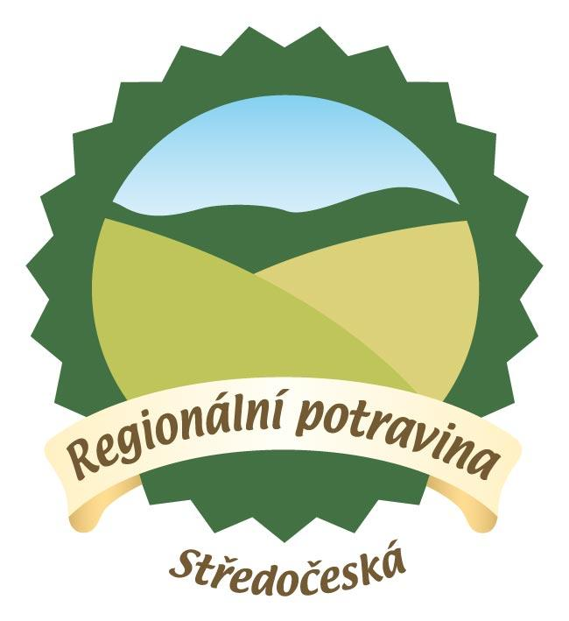
Vyhlášení vítězů soutěže

STŘEDOČESKÁ REGIONÁLNÍ POTRAVINA

Hodnotitelská komise složená ze zástupců Ministerstva zemědělství ČR, Státní potravinářské inspekce, Krajské veterinární správy, Středočeského kraje, Potravinářské komory ČR, Agrární komory ČR dne 14.6.2011 hodnotila a vyhlásila vítězné potravinářské výrobky s právem označovat se logem Středočeská Regionální potravina.

Do druhého ročníku soutěže se přihlásilo 17 potravinářských výrobců se 47 výrobky: Pivovar Kácov, PANE spol.s.r.o., PRAVE Rakovník, Jatky Sojka, Jatky Bojany, Řeznictví a uzenářství u Dolejších s.r.o., Fiala Milovice, s.r.o., AGRO Jesenice u Prahy a.s., Zátka s.r.o., Pivovar Herold spol.s.r.o., Cvrčovická pekárna s.r.o., Václav Hoch, Petr Kříž, Tavírna sýrů Salix s.r.o., Mlékárna Kopecký s.r.o., Biopekárna Zemanka- Jan Zeman, Pivovar Ferdinand a.s. Všechny přihlášené výrobky měly výbornou kvalitu.

Všichni jste srdečně zváni na ochutnávku vítězných produktů do Českých Budějovic na výstavu Země živitelka ve dnech 25.8.- 30.8.2011, pavilon „T“.

Informace o vítězných produktech naleznete zde: http://www.kis-stredocesky.cz/attachments/ocenene_vyrobky_.doc

Za organizátory soutěže

Ing. Zlata Koukolíčková, Regionální agrární komora Středočeského kraje, tel. 721 561 889

Bc. Gabriela Jeníčková, Krajské informační středisko Středočeského kraje, tel. 721 315 260

